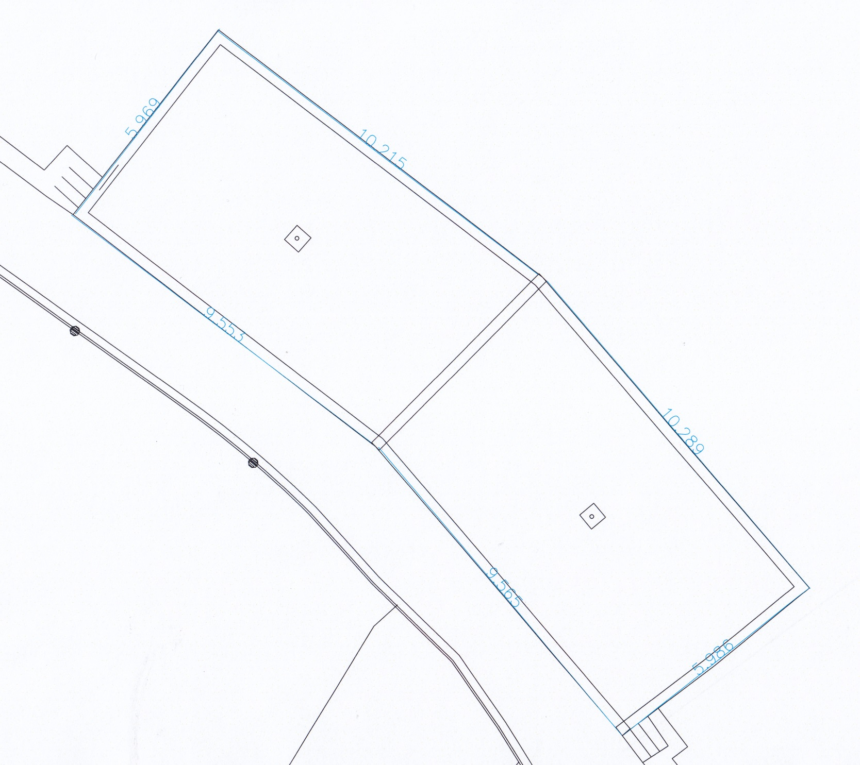
EXPOZICE AUTOCHTONNÍCH PLAZŮ – PŮDORYSNÉ ROZMĚRY

Popis montáže:
U obvodových stěn se demontuje stávající PE síť. Do rámečků z kulatiny se namontuje poplastované pletivo oko 25 x 25 mm. Přichycení pletiva k rámu kompletním opletením.
Střecha po celém obvodu v rozteči 1metr se ukotví oka do OK. Mezi oky se napnou ocelová lana Ø 4 mm. Vznikne rastr z lanek 1x1. Na tento rastr se položí pruhy pletiv s oky 25 x 25 mm, která se mezi sebou spojí spojkami. Aby se eliminovalo poškození zatížením (sněhem), tak se celá plocha přitáhne pomocným lanem ke středovým sloupům. Z každého sloupu 4 lana rovnoměrně. Po obvodu se pletivo přitáhne přes pásovinu Texy do stávající konstrukce.

